LEHDISTÖTIEDOTE 4.10.2013

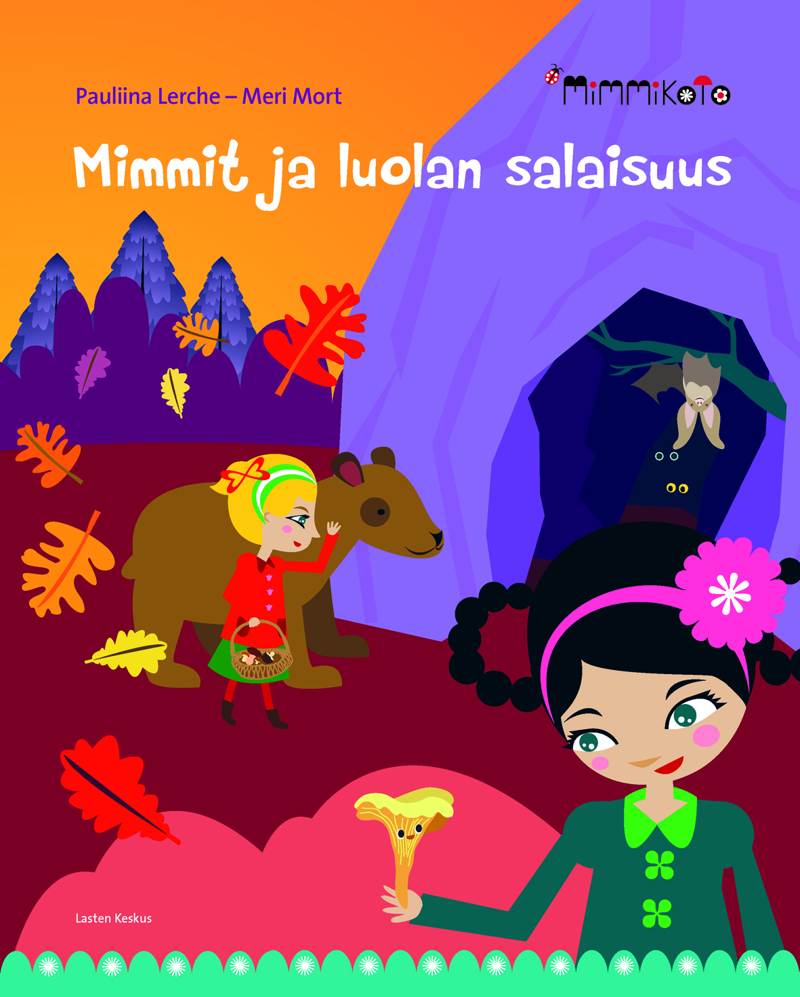

Mimmit seikkailevat syksyn väreissä

Mimmit ja luolan salaisuus jatkaa suosittua lastenkirjasarjaa. Tarinankertojana on Mimmit-yhtyeestäkin tuttu Pauliina Lerche ja kuvittajana graafikko Meri Mort.

Syksyyn sijoittuva seikkailu vie Mimmit lähimetsään. Syksy maalaa Vaskimetsää väreillään, ja muuttolinnut suhahtavat matkaan. Mimmeillä riittää puuhaa, kun he keräävät sieniä ja marjoja ja säilövät syksyn satoa. Metsästä kantautuva kumma ääni houkuttaa Mimmit uskaliaalle tutkimusmatkalle kallioluolan uumeniin.

Kirjojen vahva, värikylläinen ja persoonallinen kuvitus on kuvittaja- graafikko Meri Mortin käsialaa.
Hänen töitään on esillä Annantalon Kirjakahvilassa avatussa näyttelyssä sunnuntaihin 27.10.2013 asti.
Mort sanoo ottavansa vaikutteita vektoritekniikalla toteutettuun taiteeseensa erityisesti karjalaisesta perinteestä, koska on Mimmien tavoin kotoisin Pohjois-Karjalasta. Näyttelyyn on vapaa pääsy.

Pauliina Lerche muodostaa Hannamari Luukkasen kanssa lahjakkaan sisarusparin Mimmit. He ovat suurelle yleisölle tuttuja myös Mimmikoto-ohjelmasta, jota esitetään MTV3:n Junior-kanavalla. Pirteät Mimmit valloittavat tarinoillaan, musiikillaan ja modernilla, kansanperinteestä ammentavalla tyylillään.
Mimmit esiintyvät Helsingin Kirjamessujen Tarinalaaksossa lauantaina 26.10. klo 11.

Aiemmin ilmestyneet teokset: Mimmit ja ketunpoikanen, Pakkasherra ja Kylmänhuokuja sekä Tule hyvä kakku!

Pauliina Lerche – Meri Mort: Mimmit ja luolan salaisuus. 28 s. L 85. ISBN 978-952-288-023-9. Lasten Keskus 2013. Ovh. 24,00

Lisätietoja: Meri Mort, merimort@gmail.com; Pauliina Lerche, lerchepauliina@hotmail.com; Lasten Keskus /viestintä: Marja-Liisa Saraste; marja-liisa.saraste@lastenkeskus.fi, (09) 6877 4568.
Arvostelukappaletilaukset: minna.vatja@lastenkeskus.fi

